Netmap分析

- netmap用到的性能提高技术
  - 内存映射
  - 批处理
  - 环形缓冲区队列
- netmap解决的三个问题
  - 减少动态申请/释放内存的开销
  - 减少系统调用的开销
  - 减少内存拷贝的开销
- netmap 的缺陷
由于netmap 接收到的包都是从网卡缓冲区取到的无状态的以太网数据包,因此netmap本身不处理任何有状态的上层协议，上层协议需要使用者自己处理。如：

- 对IP分片合片
- 对TCP协议的连接建立、释放、流量控制等。
- 对ARP/RARP/ICMP等协议的支持
- 对任何的应用层协议的支持。

- netmap 的内存映射
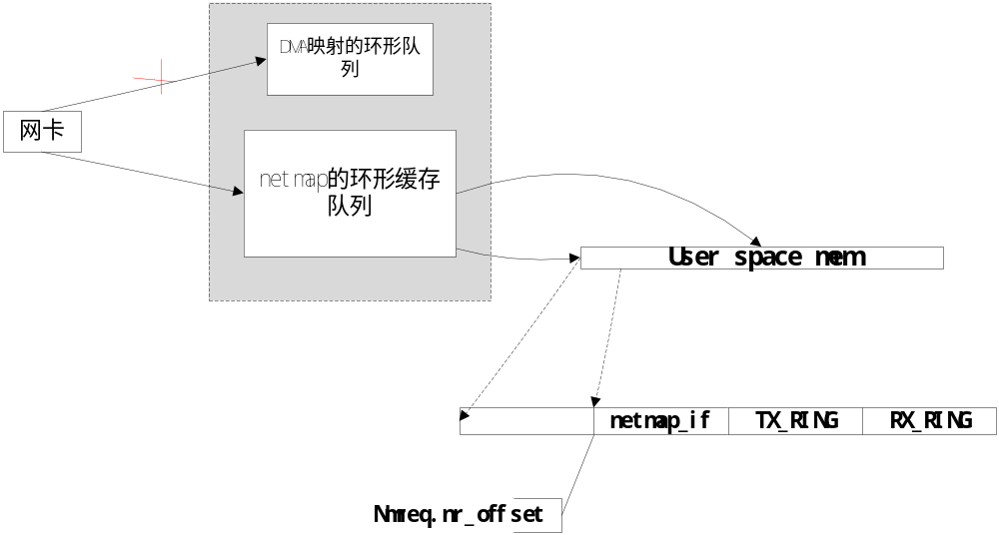

  - 将网卡的缓存地址指向netmap在内核中申请的缓存区
代码文件 | if_e1000_netmap.h
函数 | static int e1000_netmap_init_buffers(struct SOFTC_T *adapter)
代码片段 | 接收：  for (i = 0; i < rxr->count; i++) {  // XXX the skb check and cleanup can go away  struct e1000_buffer *bi = &rxr->buffer_info[i];  si = netmap_idx_n2k(&na->rx_rings[r], i);  PNMB(slot + si, &paddr);  if (bi->skb)  D("rx buf %d was set", i);  bi->skb = NULL;  // netmap_load_map(...)  E1000_RX_DESC(*rxr, i)->buffer_addr = htole64(paddr);  }  发送：  for (i = 0; i < na->num_tx_desc; i++) {  si = netmap_idx_n2k(&na->tx_rings[0], i);  PNMB(slot + si, &paddr);  // netmap_load_map(...)  E1000_TX_DESC(*txr, i)->buffer_addr = htole64(paddr);  }

将e1000的环形缓存队列的地址指向netmap的内核环形缓存队列。因此，网卡收到数据后将直接写入到netmap的内核环形缓存队列中，之后再给内核一个中断。
如图：

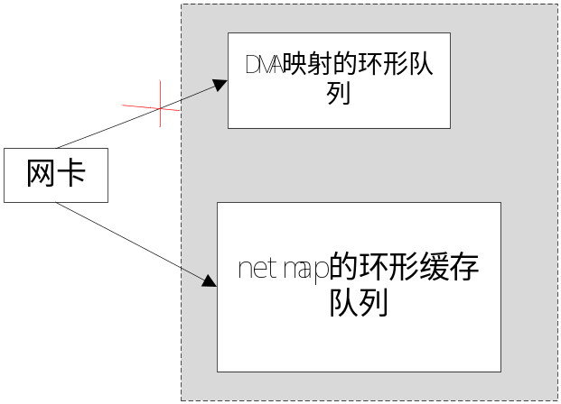

  - 将用户空间的内存和netmap在内核中的缓存进行映射
    - 创建字符设备/dev/netmap。
    - 在该设备上执行mmap，将netmap的内核缓存映射到用户空间.

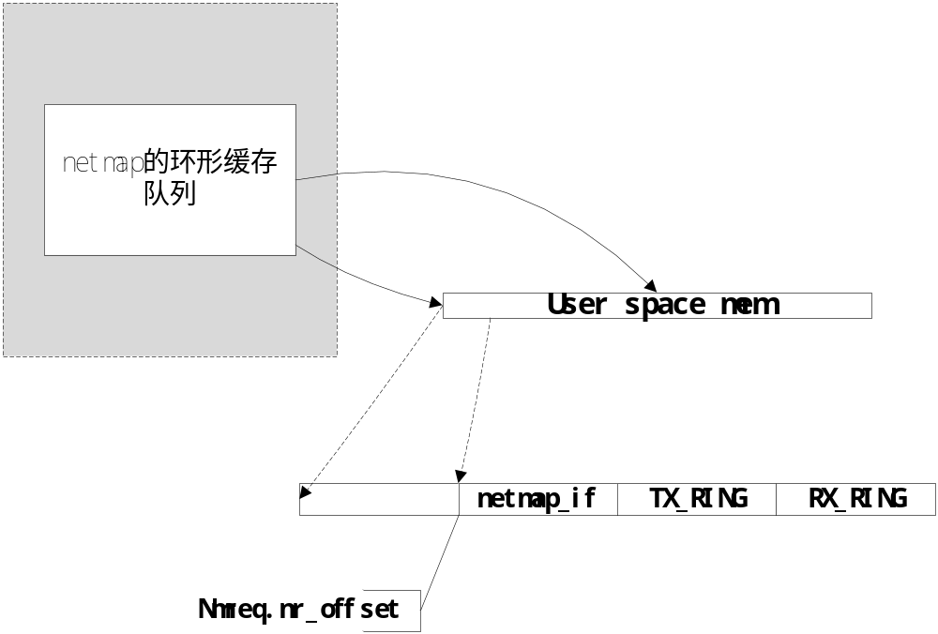

- 环境准备
  - 加载netmap_lin.ko
文件: netmap.c
执行 init_module -> netmap_init -> 创建设备 /dev/netmap . 为该设备设置 ops 的poll、 ioctl 、mmap 等。

    - Poll
Netmap 是在这里完成数据的接收和发送的。
    - Mmap
完成用户空间内存和netmap内核环形缓冲队列的映射

  - 加载打补丁的 e1000.ko
文件: e1000_main.c
Init_module -> e1000_probe-> e1000_netmap_attach -> netmap_attach :
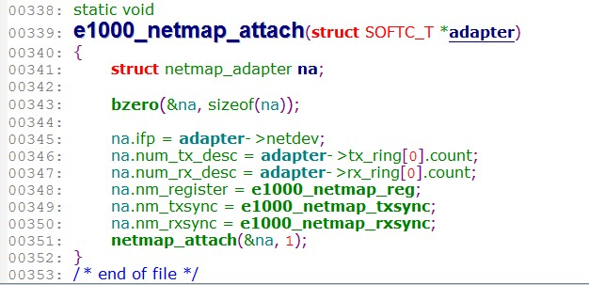
其中： nm_txsync 和 nm_rxsync 会在netmap_poll 中调用。

  - 执行e1000_open
e1000_open 会调用 e1000_config -> e1000_netmap_init_buff ， 在判断
na->ifp->if_capenable 无标志 IFCAP_NETMAP 时退出 。 因此此时不会做网卡环形缓存队列到netmap的内核环形缓存队列映射。

  - 打开 /dev/netmap
打开设备获取文件描述符， 执行ioctl 会调用到设备的netmap_ioctl, 此时netmap会完成自己在内核中的环形缓冲队列的创建和初始化工作 ：

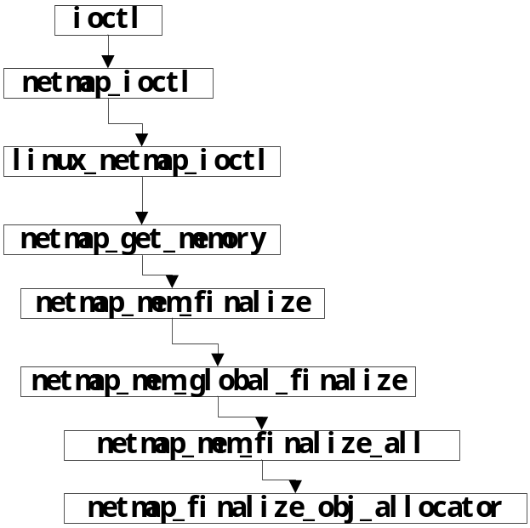

  - E1000_up
e1000_config -> e1000_netmap_init_buff ： 在判断
na->ifp->if_capenable 有标志 IFCAP_NETMAP ， 因此进入网卡驱动环形缓存队列到netmap的内核缓存映射。
接着执行 netmap_enable_all_rings. 启用所有rings .

- 接收流程

  - 中断到来时
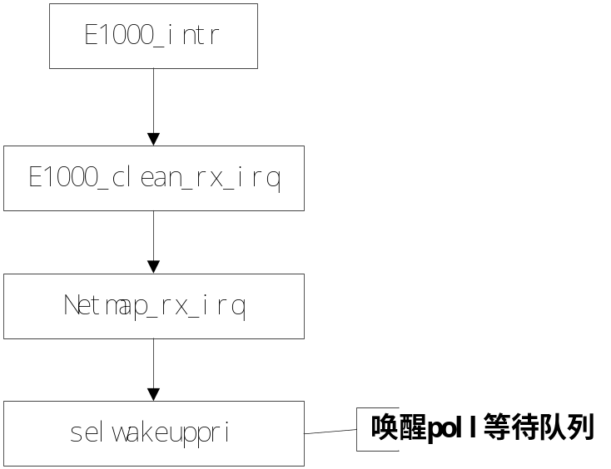

  - Poll 函数

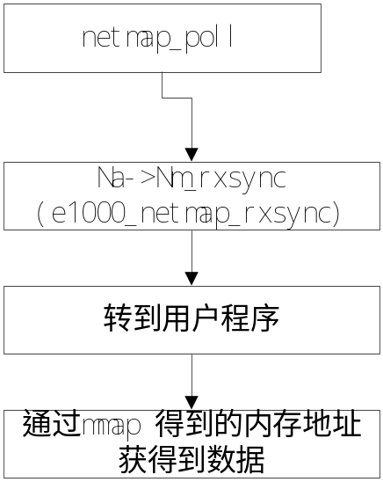

- 发送流程
  - Buf_index 交换
这种方式下， 要设置slot的flag 为 NS_BUF_CHANGED 。
  - 直接将用户数据拷贝至 netmap_ring 中的缓存地址。
获取到tx_ring的对应slot的 buff 地址，直接向该地址写数据即可。

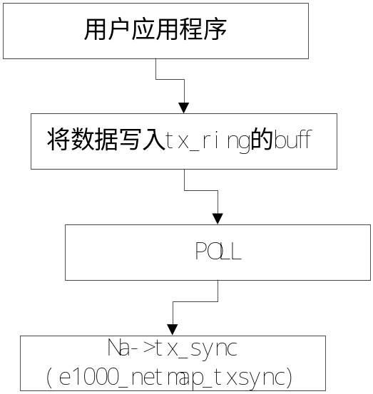

- 拦截协议栈发出的包

在文件if_e1000_netmap.h 中函数e1000_netmap_reg :
if (onoff) { /* enable netmap mode */
ifp->if_capenable |= IFCAP_NETMAP;
na->if_transmit = (void *)ifp->netdev_ops;
ifp->netdev_ops = &na->nm_ndo;
} else {
ifp->if_capenable &= ~IFCAP_NETMAP;
ifp->netdev_ops = (void *)na->if_transmit;
}

在文件netmap.c 中函数netmap_attach：
L2923: na->nm_ndo.ndo_start_xmit = linux_netmap_start_xmit;

因此有流程如下， 该流程是拦截协议栈发出的数据包， 然后作为“software ring” 的 入包：
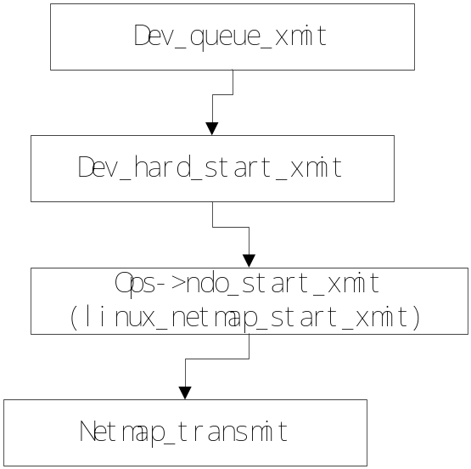

- 整体流程图
